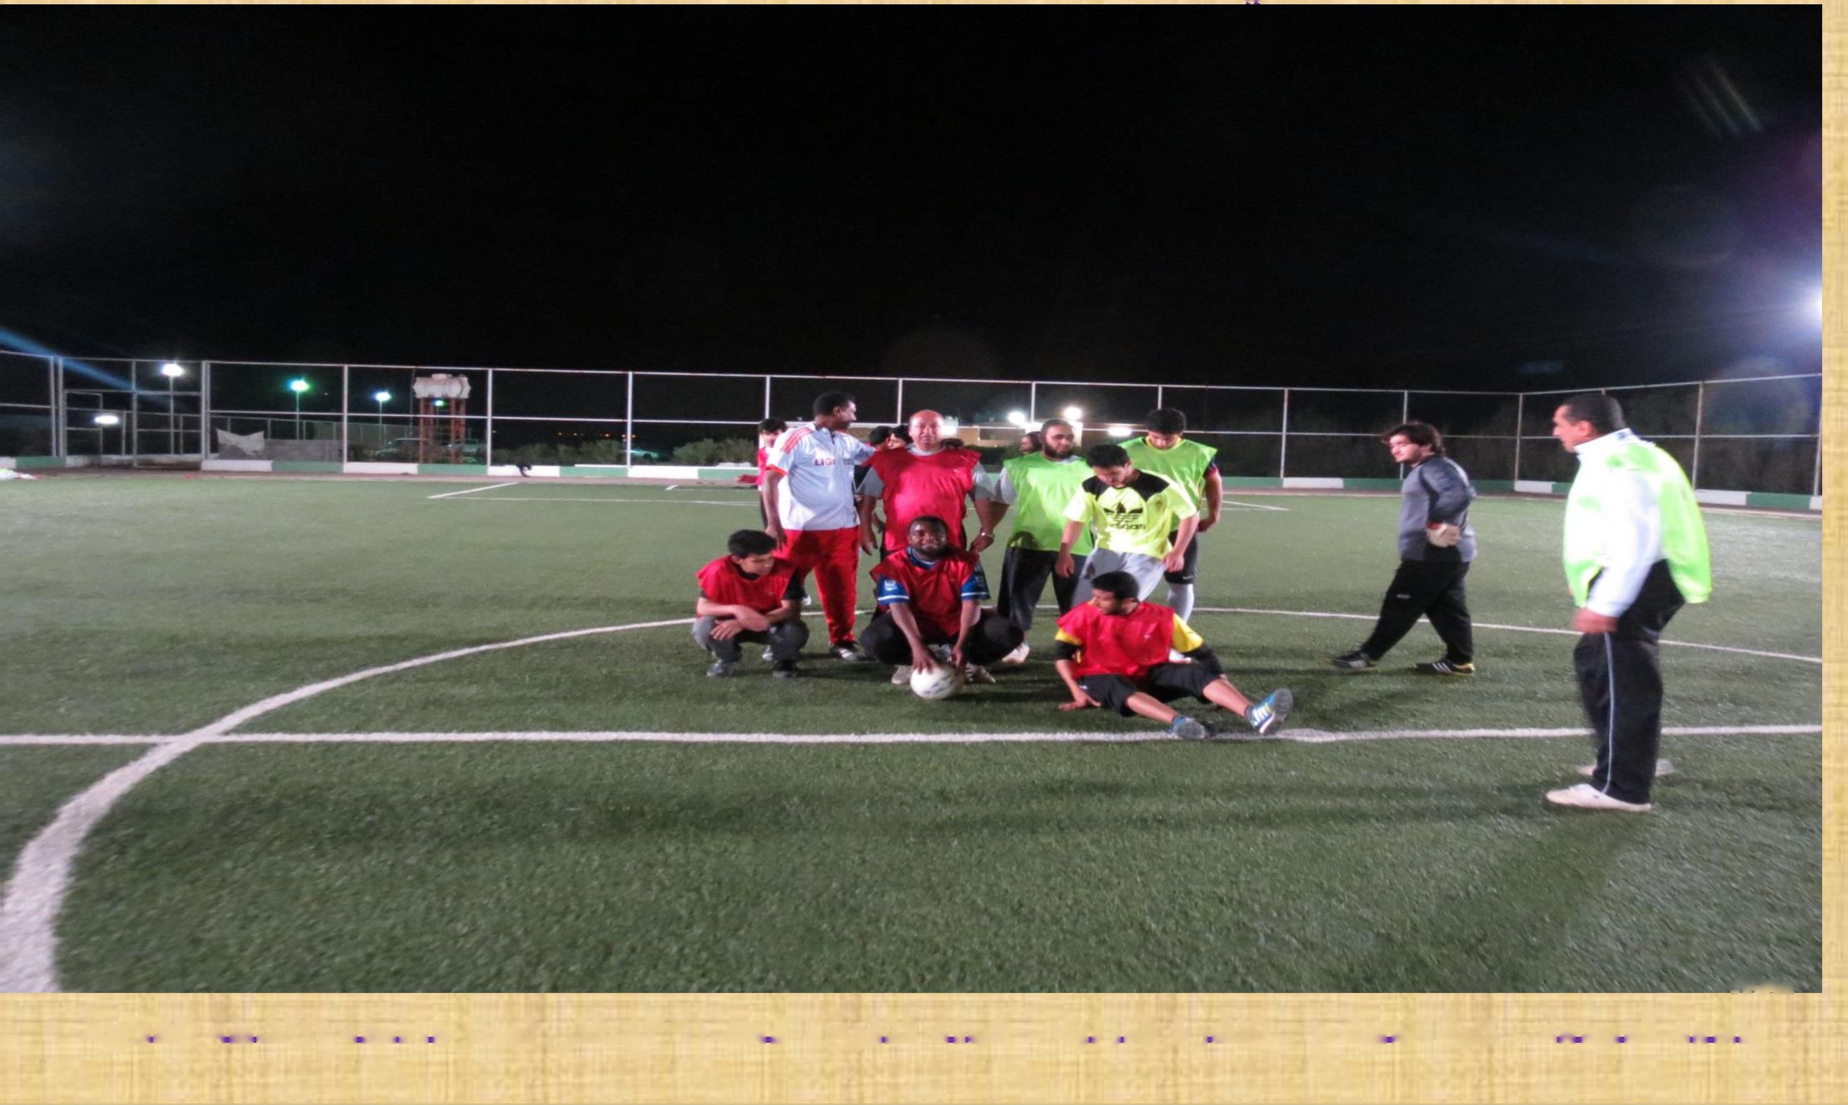
لجنة الأنشطة الطلابية تقييم معسكر تدريبي
لمنسوبى الكلية استعدادا لكاءس الجامعة

ع١\٠'١:

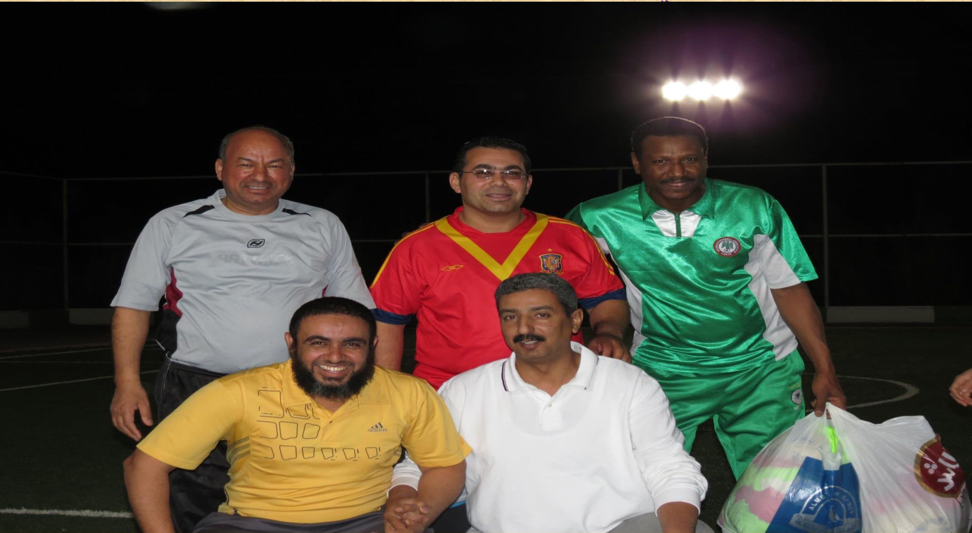

 | - ع | ١١- ▼ - |  | 1 ٠ |١ل'٠ت||
 |  |  |  |  |  | :ا ’؛!٠ .٢ | . 1
 |  | - ال |  |  | 1 , | - - نم
 |  |  |  |  |  | , - -
 |  |  | .١ ٠ 1 | -ء |  | رة ٠

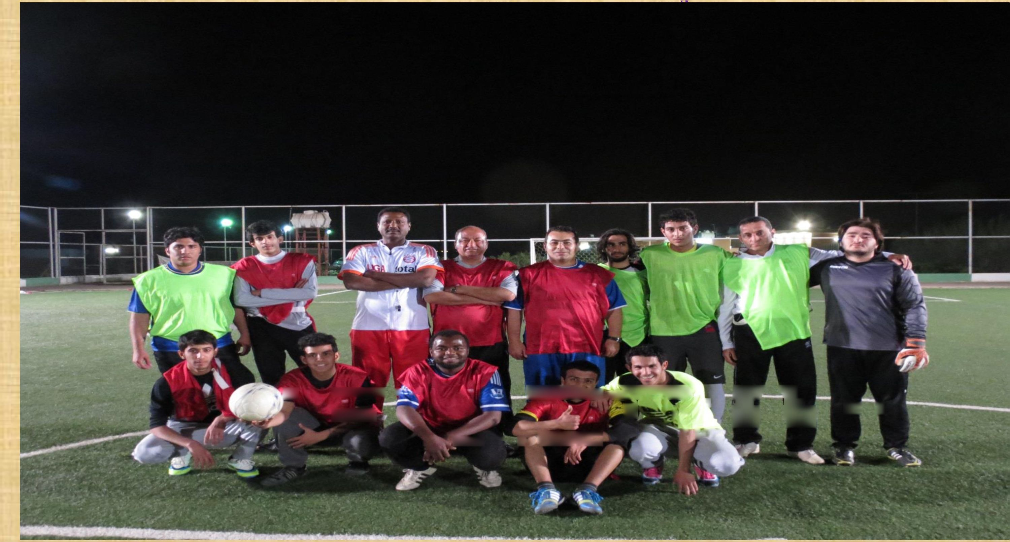
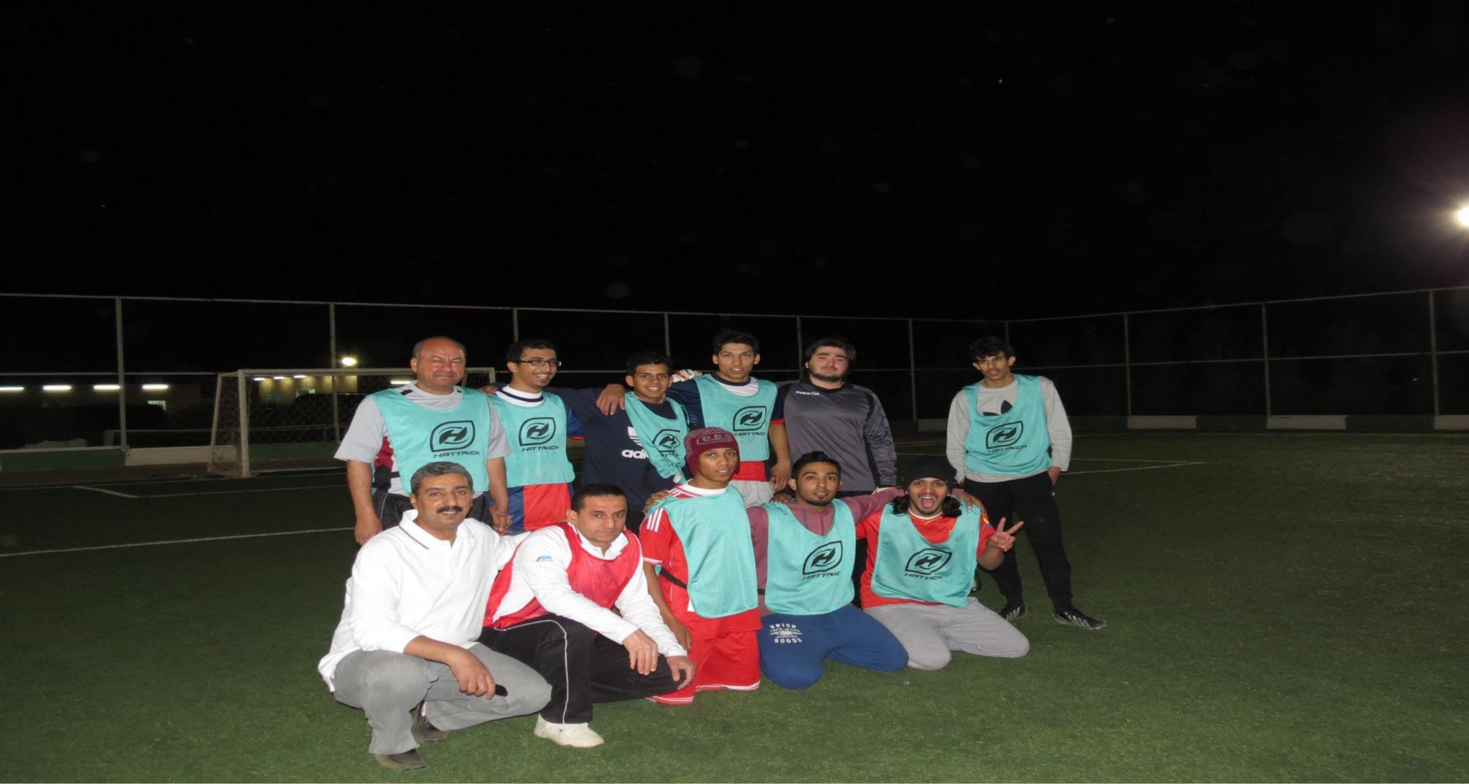

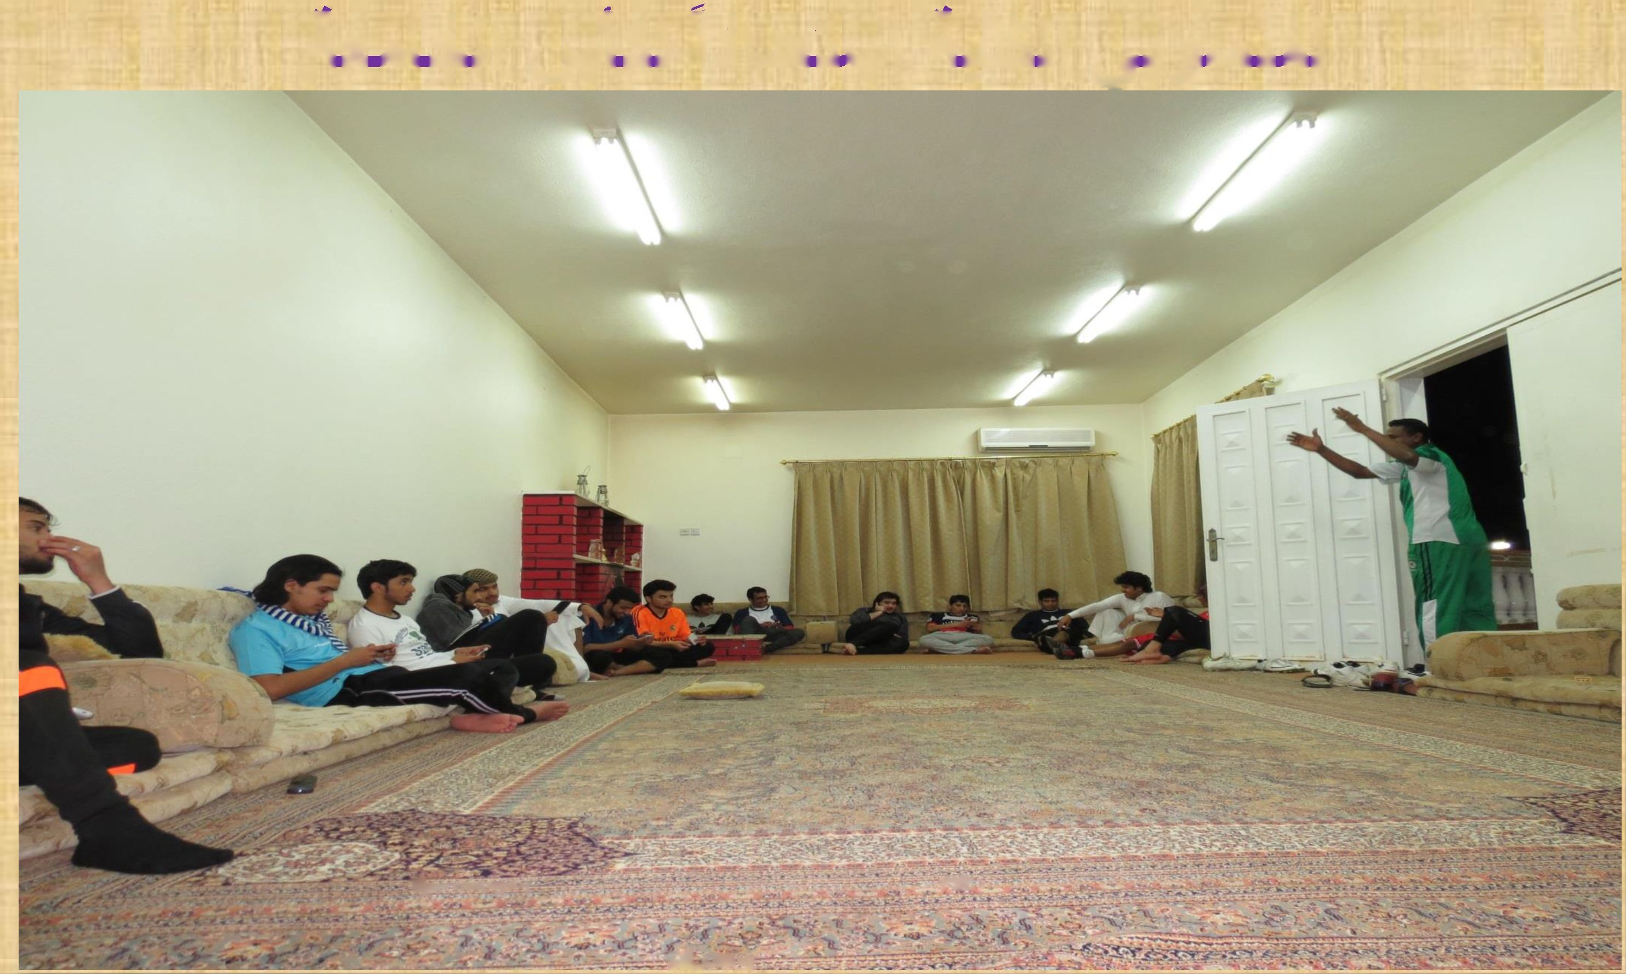
لجنة الأنشطة الطلابية تقييم معسكر تدريبي

لمنسوبي الكلية استعدادا لكاس الجامعة
■;ال
:ا_أ-أ٢ل٢ئ;

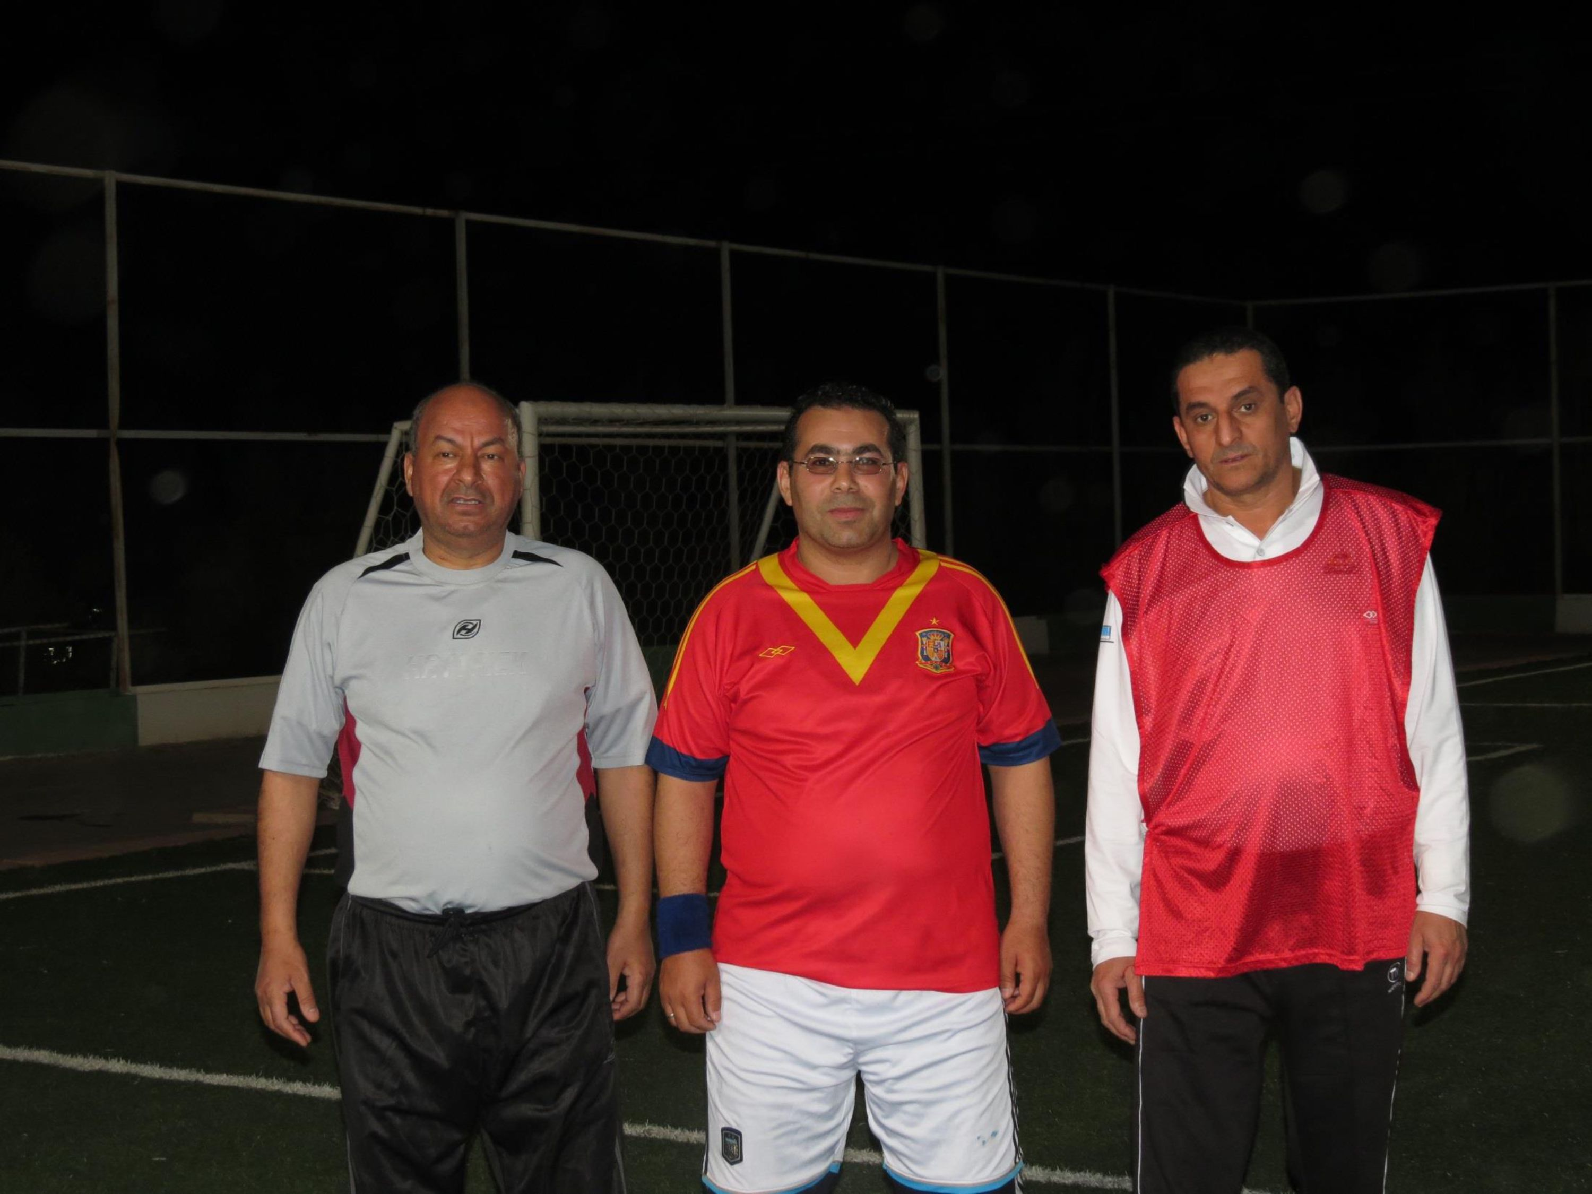

أعلان
تعلن عمادة شؤون الطلاب عن
مسابقة معالي مدير الجامعة
لحفظ القرآن الكريم
الشروط و التسجيل لدي أمين النشاط
أ.أحمد بإسين
آخر موعد للتسجيل ٥/ه/ه١٤٣ ه-

